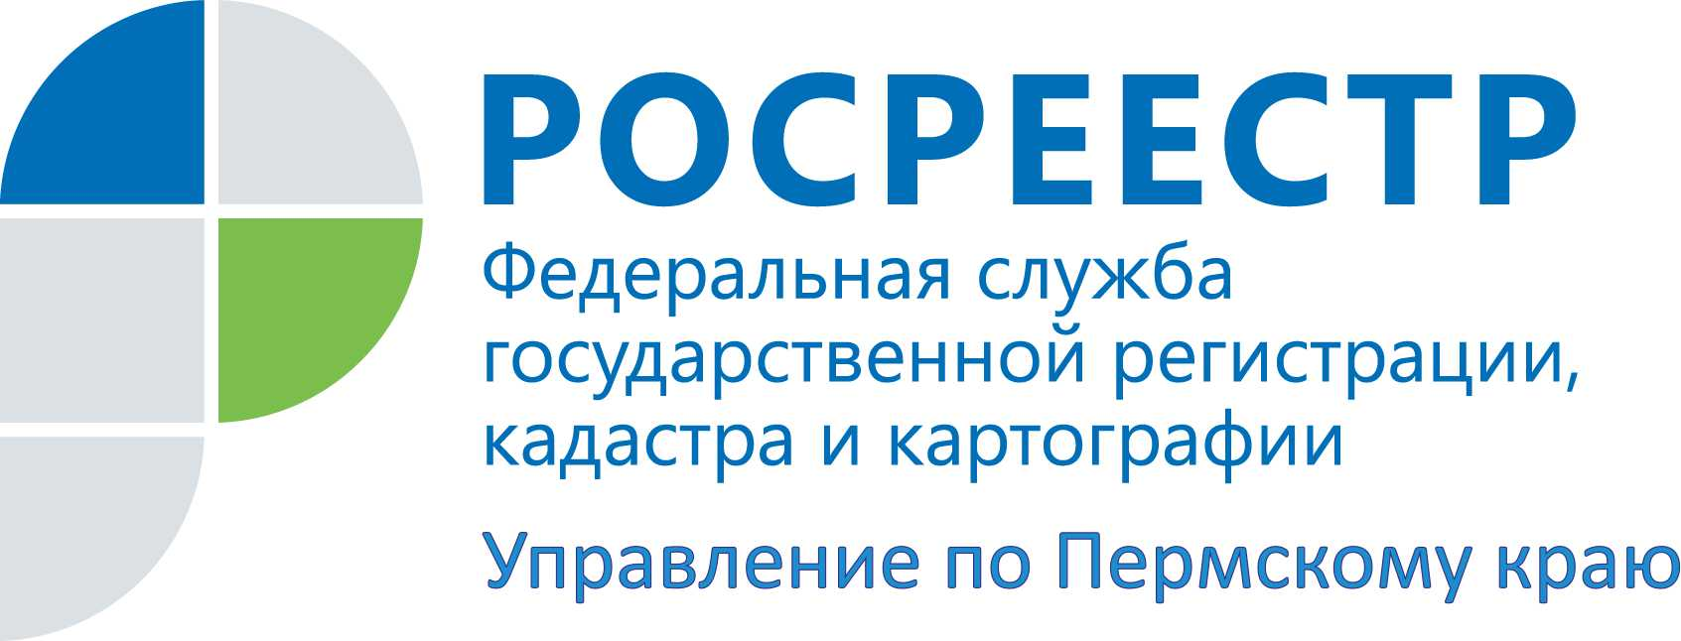

ПРЕСС-РЕЛИЗ
Росреестр: после выплаты ипотечного кредита нужно снять обременение с имущества

Ипотека, ипотечное кредитование – это один из вариантов приобретения имущества. Но для приобретателя имущества за счет ипотечных средств внесением последнего платежа на счет кредитной организации не означает, что ипотека погашена и он становиться правообладателем приобретенного имущества.
Надо знать, что ипотека может быть установлена в обеспечение обязательства по кредитному договору, по договору займа или иного обязательства, в том числе обязательства, основанного на купле-продаже, аренде, подряде, другом договоре, причинении вреда, если иное не предусмотрено федеральным законом (ст.2 Федерального закона от 16.07.1998 N 102-ФЗ "Об ипотеке (залоге недвижимости)" (далее – Закон об ипотеке).
В отношении имущества, приобретенного за счет кредитных средств, В Едином государственном реестре недвижимости (ЕГРН) регистрируется ограничение в виде залога/ипотеки.
Регистрационная запись об ипотеке погашается по основаниям, предусмотренным Законом об ипотеке, а также по основаниям, предусмотренным Законом о регистрации.
Согласно п.1 ст.25 Закона об ипотеке, если иное не предусмотрено федеральным законом, регистрационная запись об ипотеке погашается в течение трех рабочих дней с момента поступления в орган регистрации прав заявления владельца закладной, совместного заявления залогодателя и залогодержателя, заявления залогодателя с одновременным представлением закладной, содержащей отметку владельца закладной об исполнении обеспеченного ипотекой обязательства в полном объеме, либо решения суда, арбитражного суда о прекращении ипотеки.
Учитывая, что прекращение обязательств в данной ситуации не может быть в одностороннем порядке, правообладатель имущества, заплатив последний платеж, не может полагаться на автоматическое погашение залога/ ипотеки.
Поэтому после выплаты ипотечного кредита нужно обязательно обратиться с заявлением о погашении ипотеки. Для этого представитель кредитной организации и собственник имущества обращается в офис МФЦ с заявлением. Обременение в виде залога/ ипотеки погашается в течение трех рабочих дней с момента поступления заявления в Росреестр.

Об Управлении Росреестра по Пермскому краю
Управление Федеральной службы государственной регистрации, кадастра и картографии (Росреестр) по Пермскому краю является территориальным органом федерального органа исполнительной власти, осуществляющим функции по государственной регистрации прав на недвижимое имущество и сделок с ним, землеустройства, государственного мониторинга земель, а также функции по федеральному государственному надзору в области геодезии и картографии, государственному земельному надзору, надзору за деятельностью саморегулируемых организаций оценщиков, контролю деятельности саморегулируемых организаций арбитражных управляющих, организации работы Комиссии по оспариванию кадастровой стоимости объектов недвижимости. Осуществляет контроль за деятельностью подведомственного учреждения Росреестра - филиала ФГБУ «Федеральная кадастровая палата Росреестра» по Пермскому краю по предоставлению государственных услуг Росреестра. Руководитель Управления Росреестра по Пермскому краю – Лариса Аржевитина.
https://rosreestr.ru
http://vk.com/public49884202
Контакты для СМИ
Пресс-служба Управления Федеральной службы
государственной регистрации, кадастра и картографии (Росреестр) по Пермскому краю
+7 342 218-35-83
press@rosreestr59.ru

